Dereze Alexandra – FISA3 Informatique

Programmation fonctionnelle
Semestre 6

Professeur : Monsieur PIECHOWIAK Sylvain


- Partie 1
- L’énoncé

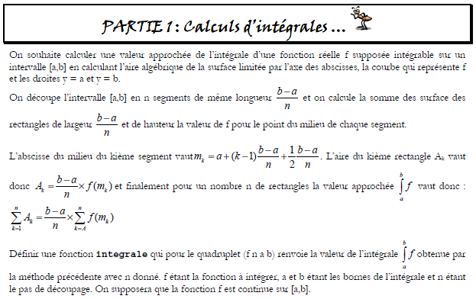
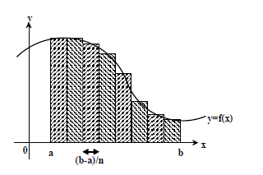

- Le compte-rendu

On nous demande de calculer l’intégrale pour une fonction f dans un intervalle [a,b] et n donnée. A la suite de l’énoncé, on sait que pour calculer l’intégrale, il sera nécessaire de calculer l’aire de l’ensemble des rectangles dans l’intervalle [a,b] à l’aide la formule où mk est l’abscisse du milieu du kieme segment, on peut le calculer à l’aide de la formule suivante : . Donc pour résumer, afin de calculer l’intégrale, on va commencer par calculer le milieu mk et l’aire du rectangle pour ensuite pouvoir calculer Ak puis on obtiendra l’intégrale en faisant la somme des aires de l’ensemble des rectangles contenu dans l’intervalle.
- Calcul de mk
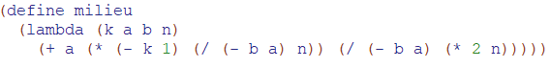

FIGURE 1 : SCRIPT PERMETTANT LE CALCUL DE L’ABSCISSE DU MILIEU DU SEGMENT K

- Calcul de l’aire d’un rectangle
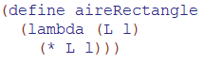

FIGURE 2 : SCRIPT PERMETTANT LE CALCUL DE L’AIRE D’UN RECTANGLE

- Calcul de Ak
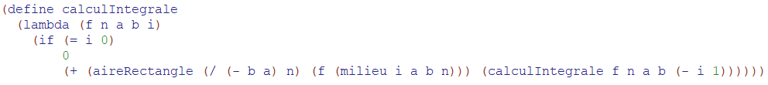

FIGURE 3 : SCRIPT PERMETTANT LE CALCUL Ak

- Calcul de l’intégrale
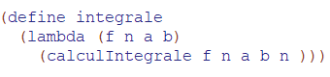

FIGURE 4 : SCRIPT PERMETTANT LE CALCUL DE L’INTEGRALE

Exemple :
- Prenons l’exemple de la fonction f(x) = x3. On va chercher l’intégrale de cette fonction dans l’intervalle [2,4] et où n=1.

FIGURE 5 : SCRIPT PERMETTANT L’APPEL A NOTRE FONCTION INTEGRALE
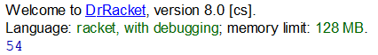

FIGURE 6 : RESULAT DE L’APPEL A LA FONCTION INTEGRALE
Notre calcul d’intégrale vaut 54.

- Partie 2
- L’énoncé

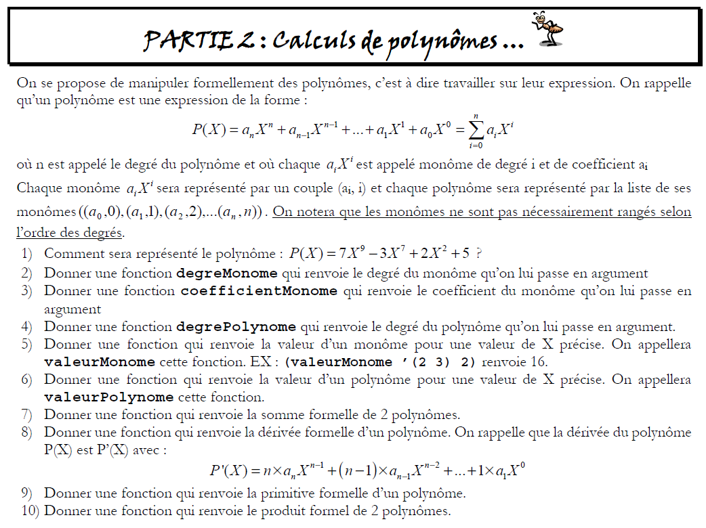

- Le compte-rendu

- Un polynôme est une expression de la forme suivante :
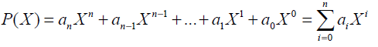
Nous allons donc représenter chaque monôme par un couple (ai, i) où ai est la valeur et i est le degré. Le polynôme sera donc représenté par une liste de monôme. Pour le polynôme 7X9 – 3X7 + 2X2 + 5, on aura donc ((5 0) (2 2) (-3 7) (7 9))

- On veut renvoyer le degré d’un monôme. Pour rappel, un monôme est de la forme (ai, i) où ai est la valeur et i est le degré. Ainsi pour renvoyer le degré, il va falloir récupérer i qui est la tête de la queue du monôme.
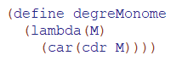

FIGURE 7 : SCRIPT PERMETTANT DE RECUPERER LE DEGRE DU MONOME

- On veut renvoyer le coefficient d’un monôme. Pour renvoyer le coefficient, il va falloir récupérer ai qui est la tête du monôme.
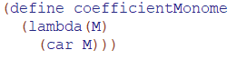

FIGURE 8 : SCRIPT PERMETTANT DE RECUPERER LE COEFICCIENT DU MONOME

- On veut renvoyer le degré maximal d’un polynôme.
- Dans le cas où le polynôme est nul, le degré maximal est 0.
- Sinon il faudra vérifier si le degré de la tête du polynôme est supérieur à la valeur que l’on « tient en mémoire ».
  - Dans le cas où c’est vrai, on va appeler la fonction avec la liste sans l’élément de tête du polynôme et prendre une nouvelle valeur en mémoire.
  - Dans le cas où c’est faux, on va appeler la fonction en appelant la liste sans l’élément de tête et en laissant la même valeur en mémoire que lors du premier appel.
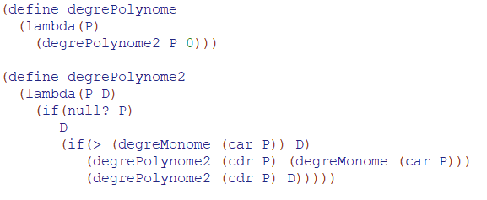

FIGURE 9 : SCRIPT PERMETTANT DE RECUPERER LE DEGRE MAXIMAL DU POLYNOME

- On veut renvoyer la valeur d’un monôme avec X donné. Il faudra donc calculer X à la puissance de l’indice du monôme. Le tout multiplier par le coefficient du monôme.
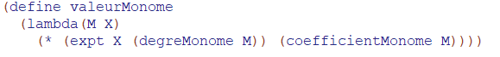

FIGURE 10 : SCRIPT PERMETTANT DE RECUPERER LA VALEUR DU MONOME

- On veut renvoyer la valeur d’un polynôme avec X donné. Il faudra donc calculer la valeur de chaque monôme et en faire la somme. On va donc calculer dans un premier temps la valeur du monôme de tête et appeler la fonction avec le polynôme sans le premier élément et ainsi de suite en faisant la somme des résultats.
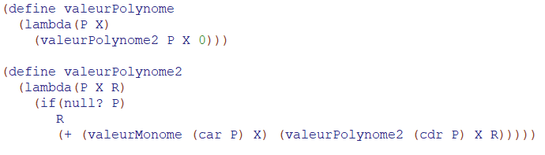

FIGURE 11 : SCRIPT PERMETTANT DE RECUPERER LA VALEUR DU POLYNOME

- On veut pouvoir faire la somme formelle de deux polynômes. Il faudra donc trouver les monômes qui ont le même degré et faire la somme des coefficients. Une fois la somme faites, on va créer une nouvelle liste qui va contenir les monômes additionnés.
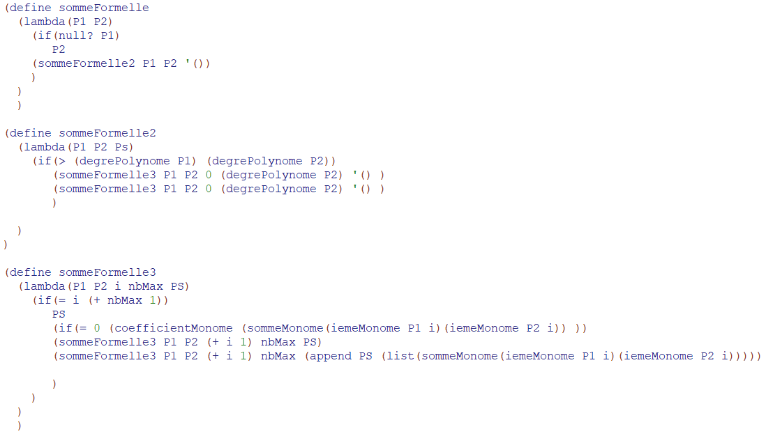

FIGURE 12 : SCRIPT PERMETTANT LE CALCUL DE L’AIRE D’UN RECTANGLE
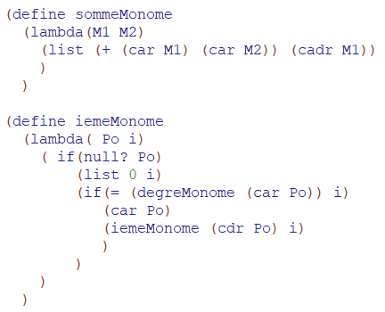

FIGURE 13 : SCRIPT PERMETTANT LE CALCUL DE L’AIRE D’UN RECTANGLE

- On veut renvoyer la dérivée formelle d’un polynôme. Pour rappel, la dérivée formelle d’un polynôme est de la forme :
Il va falloir créer une nouvelle liste en ajoutant le monôme dérivé. Pour dérivé un monôme, il faudra vérifier que le degré est supérieur à 1, sinon pour trouver le nouveau coefficient, il suffit de multiplier le coefficient par le degré puis pour trouver le nouveau degré, il faut enlever 1 au degré initial.
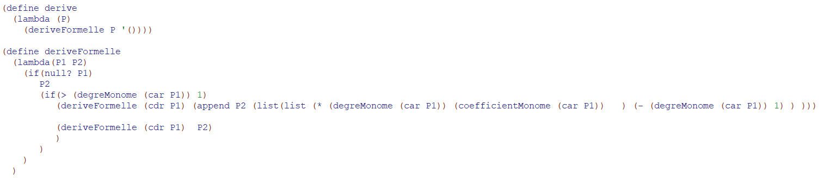

FIGURE 14 : SCRIPT PERMETTANT LE CALCUL DE L’AIRE D’UN RECTANGLE

- On veut renvoyer la primitive formelle d’un polynôme. Pour rappel, la primitive formelle d’un polynôme est de la forme :

Il va falloir créer une nouvelle liste en ajoutant la primitive du monôme. Pour trouver la primitive du monôme, il faudra vérifier que le degré n’est pas nul, sinon pour trouver le nouveau coefficient, il suffit de multiplier le coefficient par puis pour trouver le nouveau degré, il faut ajouter 1 au degré initial.
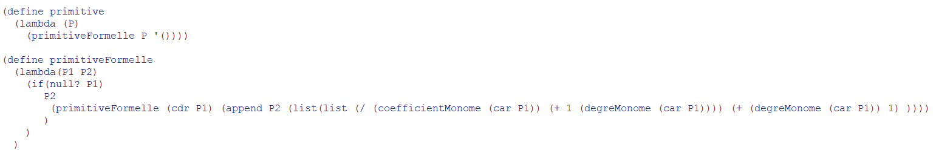
FIGURE 15 : SCRIPT PERMETTANT LE CALCUL DE L’AIRE D’UN RECTANGLE

- On veut pouvoir faire la multiplication formelle de deux polynômes. On va prendre le premier monôme du polynôme 1 puis on va le multiplier au second polynôme. Pour multiplier le monôme et le polynôme, on va multiplier les coefficients et faire la somme des degrés pour obtenir le produit. Et ainsi de suite, on prendra toujours un monôme à la fois du polynôme 1. Le produit des deux polynômes sera contenu dans une nouvelle liste. Une fois que l’on a obtenu le produit des 2 polynômes, on va pouvoir faire la somme du résultat obtenu.
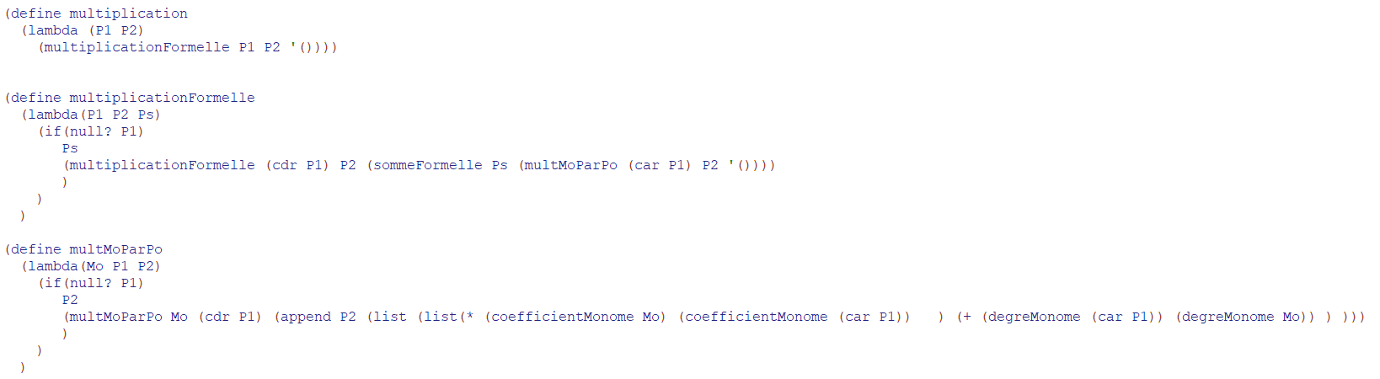
FIGURE 16 : SCRIPT PERMETTANT LE MULTIPLICATION DE 2 POLYNOMES
Résultats :
On va tester l’ensemble des fonctions préalablement créés avec les polynômes

Test des fonctions respectivement degreMonome, coefficientMonome, degrePolynome, valeurMonome, valeurPolynome, derive et primitive avec le polynôme P(x) et le monôme 5X4 et avec X=2 pour les fonctions valeurMonome et valeurPolynome.
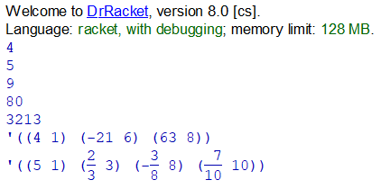

FIGURE 17 : RESULATS DES APPELS AUX FONCTIONS
- 4 est bien le degré du monome 5X4
- 5 est bien le coefficient du monome 5X4
- 9 est bien le degre maximal du polynome P(x)
- 16 est bien le résultat du monome en remplaçant x par 2

- 3213 est bien le résultat du polynome en remplaçant x par 2.

- '((4 1) (-21 6) (63 8)), résultat à lire : . C’est bien le dérivé de P(x)
- '((5 1) (2/3 3) (-3/8 8) (7/10 10)), résultat à lire : . C’est bien le primitive de P(x)

Test des fonctions respectivement somme formelle et multiplication avec les polynômes P(x) et P2(x).

FIGURE 18 : RESULATS DES APPELS AUX FONCTIONS
- '((20 0) (6 2) (3 4) (-3 7) (4 8)), résultat à lire :
- '((75 0) (50 2) (23 4) (6 6) (-45 7) (20 8) (93 9) (8 10) (19 11) (21 13) (-12 15) (28 17)), résultat à lire :

- Partie 3
- L’énoncé
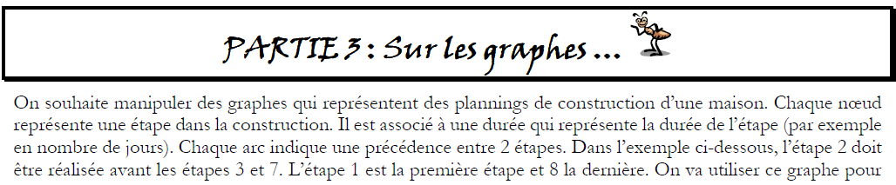
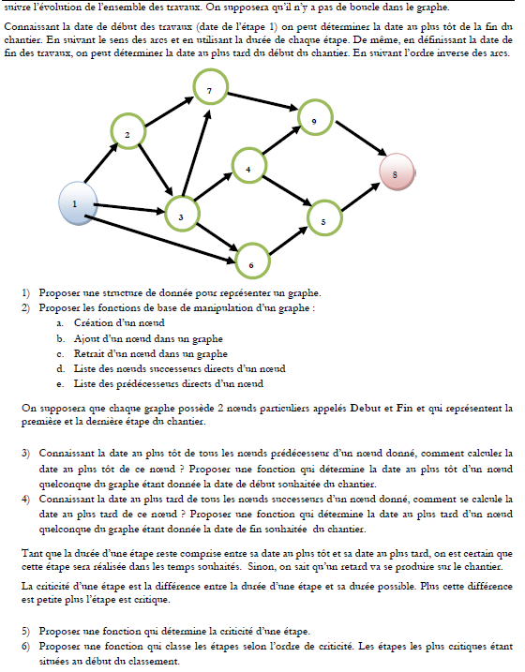
- Le compte-rendu
- On se dit de représenter un graphe. Pour cet exercice, nous le représenterons par une liste (n v LP LS) où n et v sont respectivement le nom et la valeur du nœud et LP et LS sont respectivement la liste des prédécesseurs et des successeurs du nœud.
- On veut créer les fonctions de base dans la manipulation d’un graphe.
- Création d’un nœud. On va donc devoir créer une liste qui contient le nom, la valeur, la liste des prédécesseurs et la liste des successeurs du nœud.
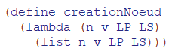

FIGURE 19 : SCRIPT PERMETTANT LA CREATION D’UN NOEUD
- Pour m’aider dans la réalisation des fonctions suivantes, je vais créer les fonctions permettant de :
    - Récupérer la valeur du nœud. On va donc vouloir récupérer la tête de la queue de la liste.
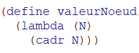

FIGURE 20 : SCRIPT PERMETTANT DE RECUPERER LA VALEUR DU NOEUD

    - Récupérer la liste des prédécesseurs. On va donc vouloir récupérer la tête de la queue de la queue de la liste.
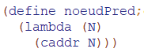

FIGURE 21 : SCRIPT PERMETTANT DE RECUPERER LA LISTE DES PREDECESSEURS
    - Récupérer la liste des successeurs. On va donc vouloir récupérer la tête de la queue de la queue de la queue de la liste.
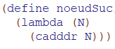

FIGURE 22 : SCRIPT PERMETTANT DE RECUPERER LA LISTE DES SUCCESSEURS

    - Vérifier si un nœud appartient au graphe. On va donc vérifier si la liste est nulle, dans ce cas le nœud n’appartient pas à la liste. Dans le cas contraire, on va vérifier si le nœud de la tête de la liste est égal au nœud. Si c’est vrai, on va retourner vrai sinon on va rappeler la fonction avec la liste sans l’élément de tête.
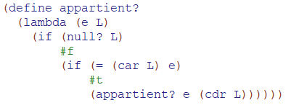

FIGURE 23 : SCRIPT PERMETTANT DE VERIFIER SI UN NOEUF APPARTIENT A UN GRAPHE

- Ajout d’un nœud dans un graphe.
On va d’abord vérifier que le graphe n’est pas nul. Dans le cas où il est nul, notre graphe ne sera composé que du nœud à ajouter. Dans le cas contraire, on devra :
- Ajouter notre nœud au graphe
- Ajouter le nom de notre nœud à la liste des successeurs de ses prédécesseurs
- Ajouter le nom de notre nœud à la liste des prédécesseurs de ses successeurs.
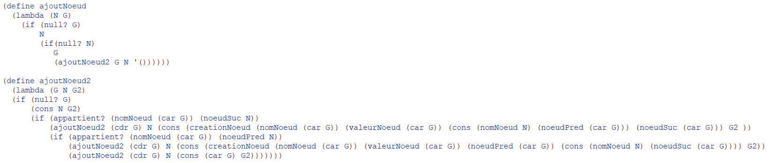

FIGURE 24 : SCRIPT PERMETTANT D’AJOUTER UN NOEUD DANS UN GRAPHE

- Retrait d’un nœud dans un graphe.
On va d’abord vérifier que le graphe n’est pas nul. Dans le cas où il est nul, notre graphe sera une liste vide. Dans le cas contraire, on va vérifier que le nœud n’est pas vide, dans le cas contraire on retournera le graphe sinon il faudra devra :
- Supprimer notre nœud au graphe
- Supprimer le nom de notre nœud dans la liste des successeurs de ses prédécesseurs
- Supprimer le nom de notre nœud à la liste des prédécesseurs de ses successeurs.
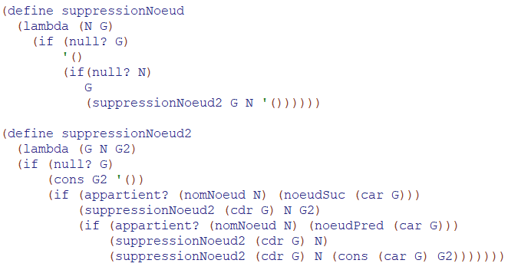

FIGURE 25 : SCRIPT PERMETTANT DE SUPPRIMER UN NOEUD DANS UN GRAPHE

- Liste des nœuds successeurs directs d’un nœud. Pour trouver la liste des successeurs directs d’un noeud N dans un graphe G, on va chercher si le noeud de nom N se trouve dans le graphe G, si c’est le cas on retourne sa liste des successeurs, sinon on retourne une liste vide.
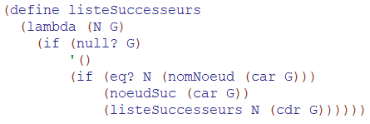

FIGURE 26 : SCRIPT PERMETTANT DE RECUPERER LA LISTE DES SUCCESSEURS DIRECTS D4UN NOEUD

- Liste des prédécesseurs directs d’un nœud. Pour trouver la liste des prédécesseurs directs d’un noeud N dans un graphe G, on va chercher si le noeud de nom N se trouve dans le graphe G, si c’est le cas on retourne sa liste de prédécesseurs, sinon on retourne une liste vide.
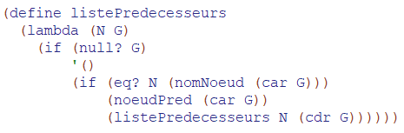

FIGURE 27 : SCRIPT PERMETTANT DE RECUPERER LA LISTE DES PREDECESSEURS DIRECTS D4UN NOEUD

- On veut calculer la criticité d’une étape. Pour rappel, la criticité d’une étape est la différence entre la durée d’une étape et sa durée possible. Il va donc falloir récupérer la valeur de la durée d’une étape et la valeur de sa durée possible. L’ensemble de ses valeurs se trouvent dans la valeur du nœud. La durée d’une étape sera la tête de la valeur du nœud et la durée possible est la tête de la queue de la valeur du nœud.
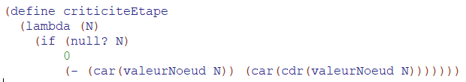

FIGURE 28 : SCRIPT PERMETTANT LE CALCUL DE LA CRITICITE D’UNE ETAPE

Résultats :
On va tester l’ensemble des fonctions préalablement créés avec le graphe qui se trouve dans l’énoncé.

FIGURE 6 : SCRIPT DU GRAPHE G

Test des fonctions respectivement creationNoeud, ajoutNoeud, suppressionNoeud, listePredecesseurs, listeSuccesseurs, avec le graphe G et la creation d’un nœud N =(10 '(4 2) '(1) '(3 4)).
FIGURE 29 : RESULATS DES APPELS AUX FONCTIONS
- '((10 (4 2) (1) (3 4)) (9 2 (4 7) (8)) (8 2 (5 9) ()) (7 2 (2 3) (9)) (6 2 (1 3) (5)) (5 2 (4 6) (8)) (4 2 (10 3) (5 9)) (3 2 (10 1 2) (4 6 7)) (2 2 (1) (3 7)) (1 2 () (10 2 3 6))) : On observe bien que le nœud N a été ajouté au graphe G.
- '(((9 2 (4 7) (8)) (8 2 (5 9) ()) (7 2 (2 3) (9)) (6 2 (1 3) (5)) (5 2 (4 6) (8)) (4 2 (3) (5 9)) (3 2 (1 2) (4 6 7)) (2 2 (1) (3 7)) (1 2 () (2 3 6)))) : On observe bien que nœud N a été supprimé du graphe G.
- '(1 2) est bien la liste des prédécesseurs du nœud ayant le nom 3.
- ‘(4 6 7) est bien la liste des successeurs du nœud ayant le nom 3.

Test des fonctions respectivement criticiteEtape avec le nœud N =(10 '(4 2) '(1) '(3 4)).
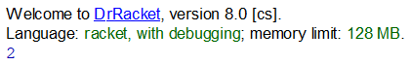

FIGURE 6 : RESULATS DES APPELS AUX FONCTIONS
- On observe bien que la différence entre la durée d’une étape et sa durée possible est 2.

